Brugsanvisning
i-mop XL/XXL
230/240/115 Volt

WARNING:
Strong Magnets
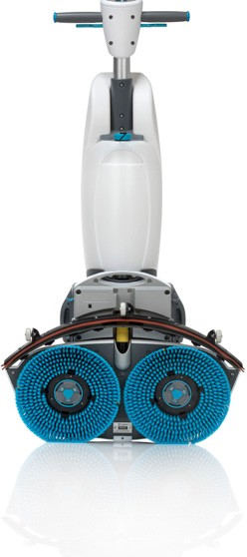
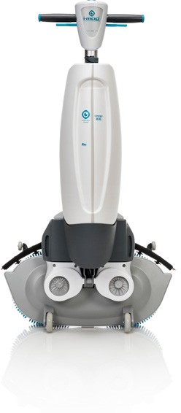
2017/09
Read these Safety Instructions before operating
Read these instructions before using the i-mop
The device is only suitable for indoor use; do not expose the device to rain.

Tak for dit valg af denne i-mop.
Læs venligst denne bruger – og sikkerhedsmanual grundigt igennem, inden i-mop tages i brug. Gem bruger - og sikkerhedsmanualen til senere brug, da den indeholder vigtig viden om sikker betjening og vedligehold af din i-mop.
Denne i-mop vil yde et fremragende stykke arbejde, men det bedste resultat opnås ved at overholde følgende som minimum:
- I-mop vedligeholdes omhyggeligt i henhold til vedligeholdelsesguiden og den udleverede Quickguide.
- I-mop anvendes med forsigtighed og sikkerhedsinstruktioner overholdes
- At der kun anvendes originale reservedele

INDHOLDSFORTEGNELSE

S. 03 Produktbeskrivelse
S.03 Funktion
S. 03 Sikkerhedsinstruktioner – i-mop XXL
S. 04 Sikkerhedsinstruktioner – i-mop XXL
S. 05 Sikkerhedsinstruktioner – Batterier
S. 06 Sikkerhedsinstruktioner – Batterioplader
S. 07 Udpakning
S. 07 Indhold
P. 08 Indledende opsætning
P. 09 Opladning batterier
S. 10 Montering af børster
S. 10 Montering af skviser
S. 11 Montering rentvandstank
S. 11 Montering af snavsevandstank
P. 11 Montering af batterier
S. 12 Drift
S. 12 Påfyldning af rentvandstanken
S. 12 Tømning af snavsevandstanken
S. 12 Indstil i-mop i "Driftsposition"
S. 13 Valg af driftstilstand
S. 13 ECO (vandbesparende tilstand)
S. 13 Statusindikator for batterier
S. 13 Betjening af i-mop

S. 14 Slukning/fuldrensning
S. 14 Tømning af tanke
S. 14 Fjernelse af batterier
S. 15 Transport/Flytning indendørs
S. 15 Transport/Flytning udendørs
S. 15 Transport i-mop i en bil
S. 15 Opbevaring af i-moppe
S. 16 Vedligeholdelse og pleje
S. 16 Efter hver brug
S. 16 Ugentligt
S. 16 Tilbehør/reservedele
S. 16 Sådan udskiftes børsterne
S. 17 Sådan udskiftes skviser
S. 17 Sådan udskifters skviser gummiet
S. 17 Sådan udskiftes sugeslangen
S. 17 Sådan nulstilles i-mop
S. 18 Fejlfinding og service
S. 18 Tekniske data
S. 18 Tilbehør og reservedele
S. 19 Miljøbeskyttelse
S. 19 CE-erklæring
S. 19 Garanti
S. 20 Splittegning

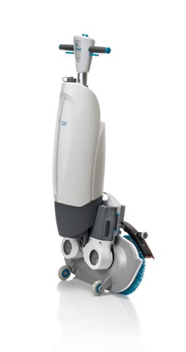
1.
- Betjeningspanel
- Trigger
- Håndtag
- Rentvandstank
- Snavsevandstank
- Vaskemodul
3.

2.

5.

6.
PRODUKTBESKRIVELSE:
Modelnummer: IMOPXXL. FCT.1107C EUROPA
IMOPXXL. FCT.1207C STORBRITANNIEN IMOPXXL. FCT.1307C SCHWEIZ IMOPXXL. FCT.2507C 115 VOLT

Funktion
I-mop XXL er en fuldautomatisk gulvvasker, som bruges til rengøring af hårde gulve. En arbejdsbredde på 62 cm (24,4") og den næsten ubegrænsede pivotteknologi muliggør en effektiv rengøring af små eller mellemstore rum. Rentvandstanken har en kapacitet på 5L og snavsevandstanken en kapacitet på 8L hvilket, i kombination med de genopladelige batteripakker tillader 24/7 drift (baseret på at udskiftning af batterier efter 60 minutters arbejde /genopladning.

SIKKERHEDSANVISNINGER – i-mop XXL

GENERELLE FORHOLDSREGLER
Din og andres sikkerhed, er meget vigtigt. Læs denne brugsanvisning grundigt igennem, inden i-mop tages i brug. Ud over oplysningerne i denne brugsanvisning skal alle lovpligtige sikkerheds- og ulykkesforebyggelsesbestemmelser overholdes.

Betjen ikke denne i-mop medmindre:
- Du er trænet og autoriseret hertil.
- Du har læst og forstået denne brugsanvisning.

Når du betjener denne i-mop:
- Fjern løse genstande fra gulvet, som kan fremdrives/projekteres ved et uheld af de roterende børster.
- Hold hænder og fødder væk fra de roterende børster.
- Betjen aldrig i-mop nær brændbart støv, væsker eller dampe. Brug aldrig et brændbart opløsningsmiddel som rengøringsmiddel.
- Betjen aldrig i-mop, når brandfarlige eller giftige væsker som benzin, olie, syrer eller andre flygtige stoffer er på gulvet
- Vær forsigtig, når du manøvrerer.
- Bær ikke slips, tørklæde, løst eller dinglende tøj og smykker, når du betjener denne i-mop, da de kan vikle sig ind i roterende dele, hvilket kan forårsage alvorlig personskade eller død.

Før du forlader i-mop:
- Sluk for i-mop.
- Parkere i-mop på en jævn overflade (i "Park" position).
- Tøm og skyl snavsevandstanken
- WEEKENDOPBEVARING: Batterierne skal fjernes fra maskinen, når den ikke er i brug
i mere end 2 dage. Dette er for at forhindre beskadigelse af batteriets livscyklus fra selvafladning.

Før servicering af i-mop
- Fjern batterierne.
- Bær ikke ringe eller metalarmbånd, når du servicerer denne i-mop, da de kan forårsage en elektrisk kortslutning, som kan forårsage alvorlige forbrændinger.

Fare
!
Brændbare væsker kan forårsage eksplosion eller brand. Brug ikke brændbare væsker i tanken.
!

Advarsel
- Brug ikke vand, der overstiger en temperatur 45°C/113°F. Brug af vand over denne temperatur, vil ugyldiggøre garantien.
- Brug ikke rengøringsopløsning med pH under 3 eller over 11 for at undgå skader på følsomme komponenter som slanger og ventiler.
- Parkér ikke i-mop på ramper eller skråninger. Parkér altid i-mop på en jævn og hård overflade. Brug i i-mop udendørs eller på meget ujævne overflader.
- For at undgå elektrisk stød, må denne i-mop ikke betjenes på elektrisk ledende gulve.
!

Forsigtighed
- Fjern, overmal eller tilintetgør ikke advarselsmærkater.
- Stil altid i-mop i off-position inden den efterlades.
- Lad aldrig utrænet personale betjene i-mop.
- Transporter aldrig personer ovenpå i-mop og benyt aldrig i-mop som en genstand til at stille sig op på.
- For at undgå skader på denne i-mop, brug kun rengøringsmidler og reservedele anbefalet af producenten.
- Betjen ikke i-moppe, hvis nogle dele er blevet beskadiget eller fjernet.
- Brug altid den batterioplader, der er anbefalet af, producenten af i-mop til at oplade batteripakkerne.
- For at undgå skader på de elektroniske dele i i-moppen, må i-mop ikke opbevares udendørs.
- Anvend ikke højtryksrenser til at rengøre i-mop.
- Dette produkt indeholder stærke magneter. Indtagelse af magneter kan resultere i tarmskade, forårsage alvorlig skade eller død. Udvis stor forsigtighed ved håndtering af magneter. Søg øjeblikkelig lægehjælp, hvis magneter indtages.
- Magneterne i dette produkt har potentiale til at forstyrre elektroniske enheder. Før du sætter magneter i kontakt med andre elektroniske enheder, skal du undersøge dine specifikke enheder. Magneter kan forstyrre pacemakere og implanterede kardioverter-defibrillatorer. Personer med sådanne enheder eller andet elektronisk medicinsk udstyr bør ikke anvende i-mop.
- Hold i-mop væk fra børn. Bemærk venligst, at i-mop sælges som en kommerciel rengøringsmaskine til trænede og autoriserede personer og er ikke legetøj til børn.

SIKKERHEDSINSTRUKTIONER – BATTERIER

GENERELLE FORHOLDSREGLER
Læs alle advarsler før batterierne tages i brug.
  - Batteripakkerne er udstyret med termiskbeskyttelse, jf. Nedenstående tabel for anbefalet anvendelse.
  - Opbevar altid batterierne rent og tørt.
  - Opbevar ikke batterierne sammen med andre metalgenstande, da der i så fald vil være risiko for kortslutning.
  - Arbejd ikke med batterierne i nærheden af åben ild, gnister eller røg, da dette kan udgøre en eksplosionsfare.
  - I-mop bruger Lithium-Ion (Li-Ion) batterier. Brugte batterier skal bortskaffes på en miljøvenlig måde og i henhold til de relevante statslige og lokale regulativer for området.
  - Undgå slag på batterierne.
  - Skil ikke batterierne ad.
  - Batterierne må ikke opvarmes eller brændes.
  - Batterierne må ikke kortsluttes.
  - Batterierne må ikke nedsænkes i væske.
  - Må ikke oplades ved temperaturer under 0°C / 32°F.

TEKNISKE DATA
Opladning | 5C - 40C / 41F - 104F
Tømning | 5C - 45C / 41F - 113F
Opbevaring
< 1 MÅNED | 5C - 40C / 41F - 104F
< 6 MÅNED | 5C - 35C / 41F - 95F
  - Skadede batterier må ikke oplades.
  - Efterlad ikke batterierne i afladet tilstand. Genoplad dem hurtigst muligt.
  - Brug kun originale i-mop batterier når batterierne udskiftes.
  - Batterierne må ikke opbevares eller oplades i direkte sollys.
  - Batterierne må ikke oplades i et u-ventileret område og hvor temperaturen overstiger 30ºC / 86ºF.
!

Advarsel
De batterier, der medfølger den i-mop, må kun oplades i original i-mop batterioplader. Der bør under ingen omstændigheder anvendes alternative opladere, da der er risiko for alvorlige skader, og der kan opstå brand.

Sundhedsrisici
  - Kemikalierne der anvendes i batterierne, er i en forseglet beholder.
  - Et beskadiget eller utæt batteri kan forårsage ætsningsskade.
  - Risiko for eksponering opstår kun, hvis batterierne misbruges eller beskadiges.
  - Kontakt med batterivæsken på hud og øjne bør undgås.
  - Hvis batteripakkerne lækker, skal de bortskaffes på en forsvarlig måde.
  - Batterierne skal fjernes fra i-mop, før i-mop bortskaffes eller skrottes.

Advarsel
!

Førstehjælpsforanstaltninger

I tilfælde af uheld med væske fra beskadiget batteri, følg da venligst nedenstående anvisninger.
Øjenkontakt: | Fjern evt. kontaktlinser. Skyl straks med øjenskyl/vand i mindst 15 minutter. Søg lægehjælp
Indåndning: | Søg ud i frisk luft.  Anvend ilt hvis muligt  Søg lægehjælp.
Indtagelse: | Skyl munden med vand og drik derefter rigeligt vand eller mælk.  Fremprovoker opkastning, medmindre vedkommende er bevidstløs.  Giv aldrig en bevidstløs person noget gennem munden.  Søg lægehjælp.

SIKKERHEDSANVISNINGER – BATTERI OPLADER

GENERELLE FORHOLDSREGLER
Læs alle disse advarsler, før du bruger batteriopladeren.
!

Forsigtighed
- Oplad kun originale i-mop Lithium-Ion (Li-Ion) batterier – andre typer batterier kan sprænge og forårsage personskade eller andre skader.
- Brug aldrig opladeren i et lukket skab. Må kun anvendes i et ventileret rum.
- Brug aldrig en beskadiget batterioplader.
- Kontroller strømledningen regelmæssigt for tegn på brud.
- Hvis opladerens strømledning er beskadiget, skal den udskiftes med en original del.
- Laderen er kun egnet til indendørs brug. Brug den ikke udendørs
- Beskyt batteriopladeren mod fugt, og opbevar den på et tørt sted.
- Brug ikke batteriopladeren, hvis den er våd.
- Batteriopladeren må ikke udsættes for regn.
- Lad ikke ved temperaturer under 0°C / 32°F.
- Den hovedspænding, der er til rådighed, skal svare til den spænding, der er angivet på batteriet.
!
- Batteriopladeren må ikke anvendes i miljøer hvor der er eksplosionsfare
- Batteriopladeren må ikke bæres ved at holde strømledningen.
- Betjen ikke laderen eller ledningen med våde hænder.
- Tag ikke stikket ud ved at trække i ledningen. Hvis du vil tage stikket ud, skal du tage fat i stikket, ikke ledningen.
- Batteriopladeren må ikke tildækkes, mens den er i brug.
- Åbn ikke batteriopladeren. Reparationer skal udføres af autoriseret reparatør.
- Beskadiget batteriet må ikke oplades.
- Batterierne må ikke oplades, hvis de er våde – oplad kun tørre batterier.
- Forsøg aldrig at oplade ikke-genopladelige batteripakker i denne batterioplader.
- Efterlad ikke batterier i batteriopladeren Fjern dem når de er fuldt opladet for at undgå selvafladning.

Udpakning
Placer kassen i en vandret position på gulvet, og hav god plads omkring dig til at arbejde. Forsigtigt
skæres langs den øverste åbning med en kniv. Fjern indsatsstykker, der dækker i-moppen, og tag kasserne ud, som ligger omkring i-moppen. Håndtaget kan nu løftes i en 90° position. Tag fat i håndtaget på i-moppen, og sørg for at gå godt ned i knæ, så en god ergonomisk stilling opnås. Placer i-mop på gulvet i "Park" position.

Indholdet
Kontroller at alle dele er med jf. Nedenstående liste. Hvis der skulle mangle noget, kontakt da venligst din forhandler.

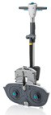 | 1 x  i-mop XXL | 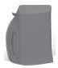 | 1 x batteripakke (venstre) | 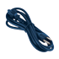 | 1 x strømledning
 |  | 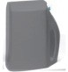 | 1 x batteripakke  (højre) |  | 1 x  Skviser
 | 1 x rentvandstank | 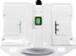 | 1 x batterioplader | 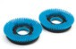 | 2 x børster (medium)
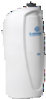 | 1 x  snavse  vandtank |  | 1 sæt  Splash Guard | 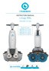 | 1 x Manuel

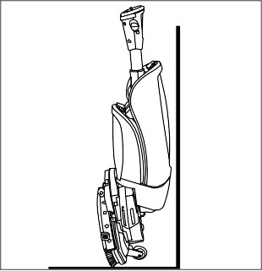
INDLEDENDE OPSÆTNING
Indstil i-mop i "Park" position.
Ved den første opsætning eller når skviser ikke er monteret: Træk sugeslangen tilbage op mod toppen, mens den nederste halvdel af sugeslangen føres tilbage i i-mop. Dette er for at sikre, at sugeslangen ikke kommer i klemme i de næste procedure.
Sæt i-mop i lodret position.
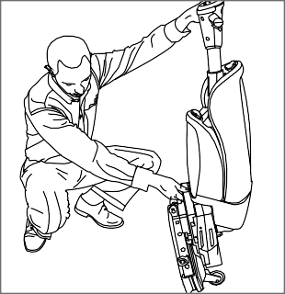
Hold fast i håndtaget med den ene hånd og vaskemodulet med den anden hånd og vip vaskemodulet ned mod gulvet.

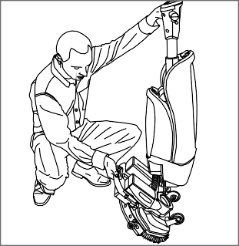
Løft vaskemodulet langsomt op, indtil det står oprejst på forhjulene og klikker ind i hvileposition.

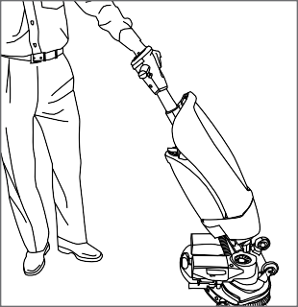
Sørg for, at i-mop er parkeret på et sted, hvor ingen kan støde ind i den. Vi anbefaler, at i-mop altid parkeres tæt på en væg med håndtaget mod væggen og børster væk fra væggen. Dette vil minimere risikoen for at i-mop vælter, hvis nogen eller noget støder ind i den.

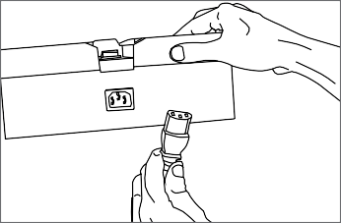
OPLADNING AF BATTERIER
Du skal oplade batterierne i mindst
5 timer før du bruger i-moppen første gang. Sæt den medfølgende netledning i opladeren, før den sættes i en stikkontakt.

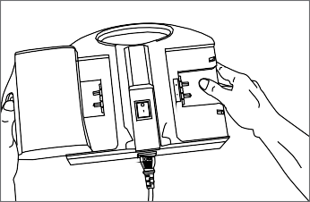
Placer batterierne i opladeren, efter farvekoden, ved at glide hvert batteri ind fra siden, indtil du hører et klik. Batteripakkerne er nu fastgjort og klar til opladning.

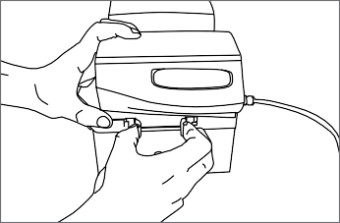
Tænd for batteriopladeren ved at trykke på kontakten. Kontakten skal lyse for at indikere, at strømmen er tændt, og batterierne oplades nu, hvilket er angivet med en LED (rød - opladning/ grøn – fuldt opladet. Det tager ca. 5 timer at oplade et tomt sæt batterier helt.

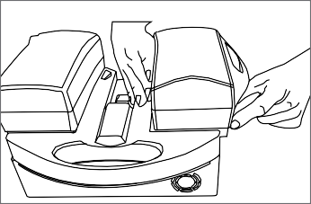
Når batterierne er fuldt opladet, trykker du plasttapperne (blå eller grå) på batterierne sammen og skubber dem ud af opladeren.

Rød LED
Når batteripakken oplades, lyser den røde LED.

Grøn LED
Når batteripakken er fuldt opladet, lyser den grønne LED. Når batteriopladeren er fuldt opladet, skal du fjerne batterierne og slukke for opladeren.

Opmærksomhed:
Hvis i-mop ikke bruges regelmæssigt, skal de opladede batterier opbevares på et tørt og rent sted. Sørg for, at batterierne oplades månedligt, selv når de ikke er i brug.

MONTERING AF BØRSTER
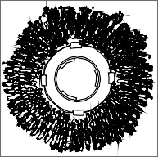
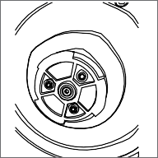
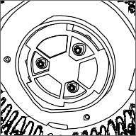
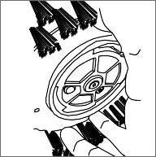
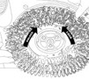
Sæt I-mop i "Park" position. Placer én hånd på vaskemodulets håndtag og den anden hånd til at montere børsterne med. Kig efter og juster låsene og udskæringerne i børste- og motorskiven. Drej den venstre børste med uret og den højre børste mod uret, indtil du ser motorskiven dreje for at låse børsterne på plads.

MONTERING AF SKVISER
Sæt i-mop i ”Park” position. Påmonter sugeslangen sammen med skviseren, som vist på nedenstående illustration. Herefter monteres skviseren på vaskemodulet ved at trykke den op i de to skviser holdere. Sørg for at holde fast i i-moppens håndtag imens, så maskinen ikke risiker at vælte.
Med den ene hånd på vaskeenheden, trækkes skviseren ud i den ene side. Skift hænder og træk skviser ud i den anden side.
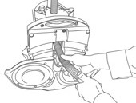
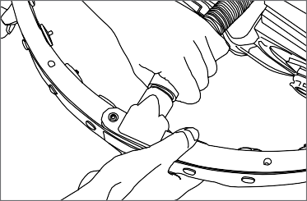

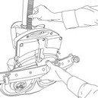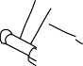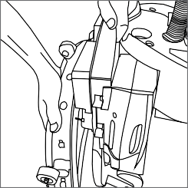

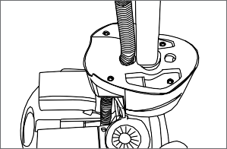
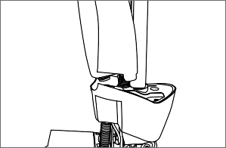
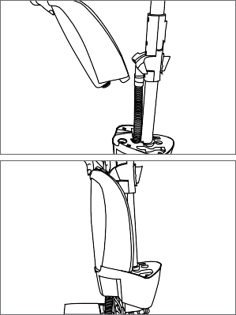
MONTERING AF RENTVANDSTANK
Fyld rentvandstanken med højst 5L (1,25 gallon) rent vand evt. tilsat et lavt skummende rengøringsmiddel beregnet til gulvvaskemaskiner. Monter tanken på i-mop med ventilen først. Tryk tanken nedad for at bryde ventilens tætning.

MONTERING AF SNAVSEVANDSTANKEN
Sæt bunden af tanken på i-mop og lad tanken klikke på plads. (Magneter vil låse tanken på plads.) Hvis du er i tvivl, kan du skubbe tanken længere ind i forseglingen for at opnå optimal vakuum.
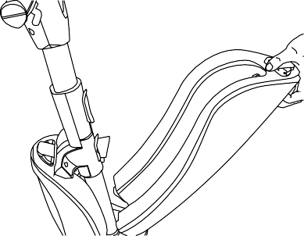
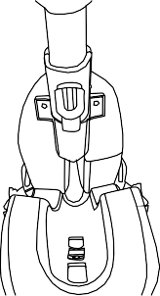

MONTERING AF BATTERIER
Hold på i-moppens vaskeenhed med den ene hånd, og skub med den anden hånd batterierne ind fra hver side, indtil du hører et højt klik (blå i blå port, grå i grå port).
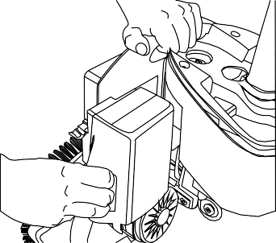
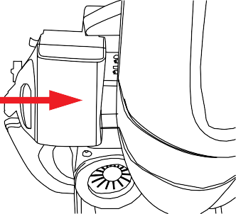

DRIFT
Læs og forstå afsnittet Sikkerhedsanvisninger i denne vejledning, før du bruger i-moppen.

Påfyldning af rentvandstanken
Fyld rentvandstanken med maksimalt 5L (1,25 gallon) rent vand fra en hane eller slange. For at forhindre
at der kommer snavs ind i rentvandstanken, må der kun bruges lavt skummende rengøringsmidler, beregnet til gulvvaskemaskiner.

Tømning af snavsevandstank
Sørg for, at væskeniveauet i snavsevandstanken aldrig overstiger 8L (2 gallon). Dette er for at forhindre
skader på i-moppen.
Bemærk: Hver gang rentvandstanken genopfyldes, skal snavsevandstanken også tømmes.

Indstil i-mop i "Driftsposition"
Knæl ned og holde vaskemodulet den ene hånd, skub håndtaget fremad med den
anden hånd. Vip vaskemodulet langsomt ned til gulvet.
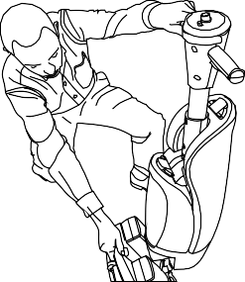
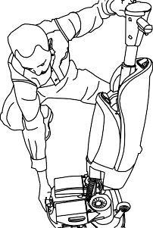

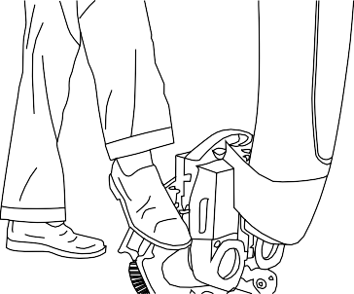

Spark aldrig på vaskemodulet og lad aldrig vaskemodulet falde ned af sig selv.

OBS: Hvis i-mop er i driftsposition, skal du altid holde den med mindst én hånd, da i-moppen ikke er designet til at stå uden støtte.

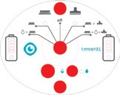
Vælg driftstilstand
Vælg det ønskede vaskeprogram på betjeningspanelet:
MODE 1: Børste + vand/opløsning
MODE 2: Børste (brug kun børstetilstanden, hvis gulvet er meget vådt
eller til at skrubbe pletter)
MODE 3: Børste + sug
MODE 4: Børste + vand/opløsning + sug (AUTO – anbefalet)
OFF / SLUKKET

ECO (vandbesparende tilstand)
Hvis du trykker på ECO-vandsparetilstandsknappen én gang, bruger i-moppe40 % mindre vand, indtil der trykkes på ECO-tilstandsknappen igen for at slukke.

Statusindikator for batteripakker
Ved siden af tilstandskontakten er der statusindikatorer for batterierne. Når batteriindikatoren er rød, betyder det, at du snart løber tør for strøm og har ca. 5 minutter tilbage.

Betjening af i-mop
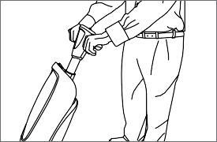
Stå bag ved i-moppen og hold en eller to hænder på håndtaget. Så snart triggeren under håndtaget aktiveres, vil i-mop starte op og begynde at bevæge sig fremad. Når maskinen ønskes stoppet, slippes triggeren under håndtaget. Børster og vandtilførsel stopper med det samme, mens sugemotoren vil arbejde ca. 3 sekunder længere.
Nøglen til at få det optimale ud af din i-mop er at forstå og lære at bruge dens fleksibilitet og dens evne til at dreje!
Betjeningen af i-mop er meget intuitiv og minder om at styre en cykel. I-moppe er designet til at bevæge sig fremad. Når i-mop skal dreje, stopper man med at gå og bruger én hånd, venstre hånd til venstredrej og højre hånd til højredrej, på samme måde, som når et cykelstyr drejes. I-moppen drejes dog kun med én hånd, da maskinen kan dreje 360 grader. Sving blot i-moppen rundt i ønsket retning og følg den igen. Ved skarpe vendinger, under fx. Borde., kan man lave en 360 graders vending på stedet ved at tage et overhåndsgreb på det ene håndtag og et underhåndsgreb på det andet håndtag.

ATTENTION:
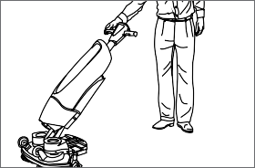
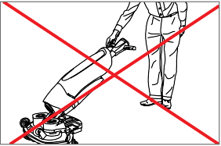
Anvend ikke i-moppen længere væk end en arms længde og aldrig i en vinkel under 45 grader. I så fald risikerer du at der kommer vand i sugemotoren.

I-mop er konstrueret således, at den gør rent helt ind til væggen. Kør langs væggen med i-moppen som vist på nedenstående illustration.
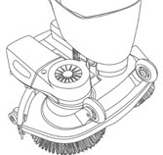
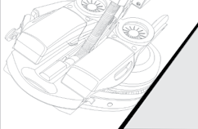

Slukning/fuldførelse af rengøring
Før du er færdig, skal du skifte til MODE 3 "Børste + sug” og køre omkring 5-6 meter
(15-20 ft) længere for at suge overskydende vand op. Sæt derefter knappen i "OFF"-positionen. Bemærk, at vakuummotoren vil fortsætte med at køre i ca. 3 sekunder mere.

Tømning af tanke
Tøm altid begge tanke efter brug i et passende afløb. Skyl altid begge tanke grundigt med rent vand. Fyld tankene halv op med rent vand og holde. Vip/ryst tankene gentagne gange, for at løsne alt snavs fra tanken.
Bemærk: Lad tankene tørre uden låg, indtil næste brug.
!
Hver gang rentvandstanken påfyldes vand, skal snavsevandstanken tømmes!!

Advarsel
Vær opmærksom på de lokale bestemmelser om bortskaffelse af snavsevand i forbindelse med spildevandsrensning.

Fjernelse af batteripakker
Sæt i-mop i "Park" position og stabilisere den med den ene hånd, ved at holde vaskemodulet. Mens du trykker begge plaststifter indad, skal du trække i hvert batteri.
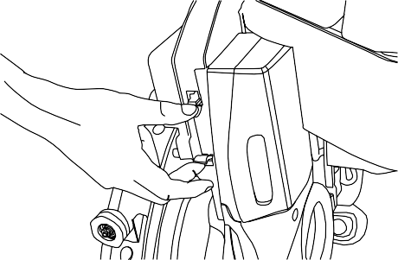
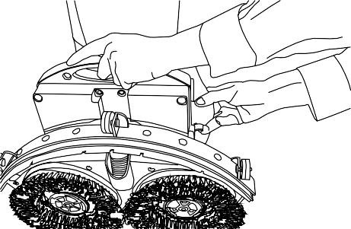

Transport/flytning af i-mop indendørs
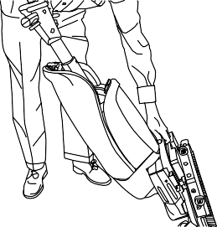
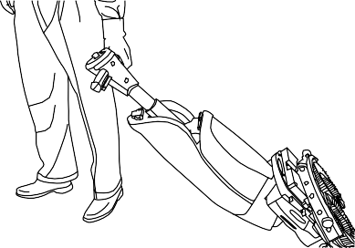
For at transportere i-mop fra ét sted til et andet indendørs, skal i-mop altid være i ”Park” position. Med én hånd vippes håndtaget og i-mop transporteres som vist på nedenstående illustration. OSB! Udvis forsigtighed ved transport, både ved hjørner og ved barrierer.

Hvis du ønsker at indlæse i-moppe i et køretøj eller løfte det over forhindringer, brug da altid begge hænder. Hold stangen/håndtaget med den ene hånd og løft i vaskemodulet med den anden.
Bemærk: Sørg for, at i-moppe transporteres vandret, og at begge tanke (rentvandstank og snavsevandstank) er tomme.

Transport/flytning af i-moppe udendørs
Når en i-mop transporteres udendørs, skal den altid bæres. Sæt i-mop i ”Park” position, vip vaskemodulet op og brug begge hænder. Transporthjulene er ikke egnet til de ujævnheder, der er i udendørsterræn.
Bemærk: For at reducere vægten af i-mop, når den håndteres/bæres, anbefaler vi at begge tanke tømmes og batterierne tages af.

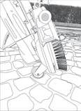
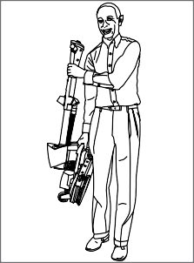
Transport af i-mop i en bil
Før i-mop lægges i en bil sørg da for, at begge tanke og batterier er fjernet. Sæt i-mop i "Park" position og løft i-moppe med to hænder til en vandret position. Undgå, at i-mop bevæger sig rundt under kørslen ved hjælp af fastsurring eller en anden passende fastgørelse.
!

Forsigtighed
For at undgå risiko for personskade eller anden skade, være da opmærksom på vægten af en i-mop, når du transporterer den.

Opbevaring af i-moppe
- Opbevar altid i-moppe i "Park" position.
- Sørg for at skylle tankene grundigt. For at skylle alt vand, sæbe og snavs ud og rense filtret, fyldes rentvandstanken med 0,5 til 1 liter (16-32 oz) rent vand og kør med i-mop, indtil tanken er tom.
- Hvis i-mop ikke bruges regelmæssigt, skal de opladede batterier opbevares på et tørt og rent sted. Sørg for, at batterierne oplades mindst én gang månedligt.

VEDLIGEHOLDELSE OG PLEJE

Efter hver brug
- Tøm begge tanke
- Skyl begge tanke med rent vand.
- Tør tankene af med en ren, fugtig klud.
- Oplad batterierne.
- Tjek snavsevandsfilteret, fjern snavs og rengør filteret med rent vand
- Kontroller at begge børster er rene og intakte. Rengør dem eller udskift dem.
- Udskift børster, hvis gul slidindikator er samme højde som andre børster.
- Kontroller om skviser gummiet er rent og intakt. Rengør dem med rent vand og tør dem af med en ren, fugtig klud, eller udskift skviser gummiet.
- Hvis skviserne er slidte, kan du vende skviser gummiet om og bruge den anden side.

Ugentlige
- Afmonter børster og rengør vaskemodulet med ren fugtig klud.
- Rengør ydersiden af i-mop med et ikke-slibende rengøringsmiddel på en opvredet ren klud.

Tilbehør/reservedele
Brug kun tilbehør og reservedele, der er godkendt af producenten. Brug af originale reservedele sikrer, at i-moppen kan betjenes sikkert og problemfrit.
For information om tilbehør og reservedele se side 18, afsnittet "Tilbehør og reservedele".

Sådan udskiftes børsterne
Sæt i-mop i "Park" position, hold vaskemodulet med den ene hånd, mens du bruger din anden hånd til at dreje venstre børste mod uret og højre børste med uret, indtil du føler modstand. Træk børsterne af motorskiven mod dig.
Undersøg motorskiven visuelt, og rengør vaskemodulet med en ren, tør klud, før du genmonterer børsterne.
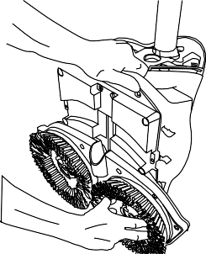
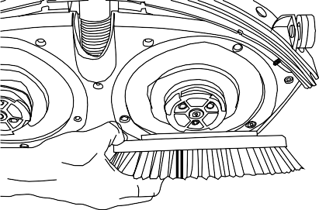

Sådan udskiftes skviser
Sæt i-mop i "Park" position, hold vaskemodulet med den ene hånd, mens du trækker venstre side af skviser gummiet ud med den anden hånd. Skift hænder, og gentag til højre side. Afmonter sugeslangen ved at dreje en 1/4 tur ved stikket, indtil skviseren løsnes. Efterse sugeslangen for urenheder og snavs før du fortsætter med at installere den nye skviser.
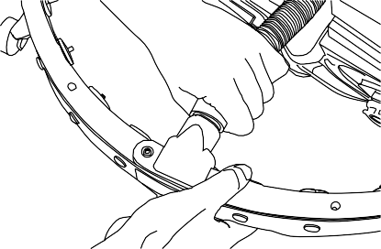
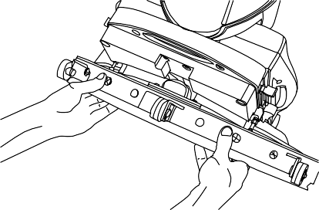

Sådan skiftes eller udskiftes skviser gummiet
Skru de 8 plastikmøtrikker af og tag skviser-bag pladen af. Når plastdelen er fjernet, kan du nemt tage den forreste gummiklinge af. Skub de 8 skruer ud, for at fjerne skviser frontplade. Nu kan du også skifte eller udskifte den bageste gummiklinge. Når du monterer skviser gummiet igen, gøres det som ovenstående, blot i modsat rækkefølge.

Sådan udskiftes sugeslangen
Når du har løsnet skviser som skrevet ovenfor og har fjernet rentvandstanken kan du se, hvor sugeslangen er tilsluttet på i-mop håndtaget. Hold vaskemodulet med den ene hånd, mens sugeslangen løsnes ved at dreje en 1/4 tur ved stikket, indtil skviseren løsnes. Nu kan du forsigtigt trække sugeslangen ud af maskinen.
Før den nye sugeslange gennem åbningen til slangestikket ved i-mop håndtaget. Tilslut den ved at dreje slangen en 1/4 tur ved stikket, indtil de passer sammen, og geninstaller skviser.

SÅDAN NULSTILLES i-mop
Sørg for, at knappen på i-mop-betjeningspanelet er i "OFF"- positionen, før du afmonterer begge batterier ud. Hold ”ECO Water Saving” mode knappen nede i 30 sekunder og monter begge batterier igen.

FEJLFINDING OG SERVICE

Ingen strøm - i-mop vil ikke starte
- Kontroller om batterierne er fuldt opladet.
- Kontroller om batterierne er installeret korrekt.
- Fjern og geninstaller batterierne
- Tænd for i-moppen.
- Sluk og tænd den igen.
- Nulstil i-moppe.

Utilstrækkelig vand eller ingen vand
- Kontroller om rentvandstanken er fyldt.
- Kontroller om rentvandstanken er monteret korrekt.
- Sørg for, at vandrøret ikke er blokeret.
- Kontroller at filteret til rentvandstanken er rent og ikke er tilstoppet af snavs.
- Kontroller at der er valgt det rigtige program.

METRIC
BOKSDIMENSIONER (L X W X H) | 33 cm x 64 cm x 124 cm
TOTAL VÆGTBOKS (inkl. Batterier) | 40,2 kg
RENTVANDSTANK | 5L
SNAVESVANDSTANK* | Maksimum 8L
ARBEJDSBREDDE | 62 cm.
BØRSTETRYK | 29 kg
BØRSTEHASTIGHED | 350 omdr.
SUGEMOTOR (VAKUUM) | 24V/180W
MOTOR (BØRSTE) | 24V/170W (hver motor)
INDGANGSSPÆNDING (BATTERIOPLADER) | 110 – 240V AC
DRIFTSSPÆNDING | 24V DC
LITHIUM-ion (Li-ion) | 24V, 14AH, 353WH
DRIFTSTID | 60 minutter

TEKNISK DATA
* Husk altid at tømme snavsevndstanken,

Når rentvandstanken fyldes

TILBEHØR OG RESERVEDELE
Nr |  | P/N | Enhed | Nr. |  | P/N | Enhed
1 |  | K.1.72.0000.0 | Børste Motor (venstre) | 7b |  | K.1.S.72.0096.0 | Skviser frontplade - bag
2 |  | K.1.72.0000.1 | Børste Motor (højre) | 8 |  | K.10.72.0100.2 | Bagerste skviser gummi
3 |  | K.1.S.72.0074.2 | Batteri (venstre) | 9 |  | K.10.72.0099.2 | Forreste skviser gummi
4 |  | K.1.S.72.0079.2 | Batteri (højre) | 10 |  | K.1.S.72.0081.797FH | Rentvandstank
5 |  | K.5.S.72.0026.6 | Magnet ventil | 11 |  | K.1.S.72.0088.2  K.1.S.72.0088.2F | Snavsevandstank  m. flyddespærre
6 |  | K.6.S.72.0094.0 | Sugeslange | 12 |  | K.2.S.72.0092.797 | Børstesæt (Blå)
7a |  | K.1.S.72.0098.0 | Skviser frontplade - for | 13 |  | K.1.S.72.0035.0 | Sugemotor

Dårlig vand opsugning
- Kontroller sugemotorens funktion.
- Undersøg sugeslangen for genstande, der blokerer
luftstrømmen.
- Kontroller at skviser åbningen ikke er blokeret.
- Undersøg gult filter og rengør om nødvendigt.
- Efterse plastdeflektor og rengør om nødvendigt.
- Kontroller om skviser bladene er i orden og intakt.
- Kontroller om snavsevandstanken er fuld. Hvis ja, skal du tømme den.
- Kontroller om snavsevandstanken er korrekt monteret.
- Kontroller om snavsevandstankens låg er forsvarligt og korrekt monteret.

Problemer med at vedhæfte skviser blade
- Sørg for, at sugeslangen trækkes op i korrekt position.

Miljøbeskyttelse
Emballagematerialerne kan genbruges. Emballagen må ikke smides i husholdningsaffaldet. Genbrug den venligst.
Gamle enheder indeholder værdifulde materialer, der kan genbruges.
Normale og genopladelige batterier indeholder materiale, der gør, at disse ikke må bortskaffes direkte i naturen. Sørg for at bortskaffe batterier med omtanke og altid i henhold til lokale regulativer og lovgivning.

DENNE ERKLÆRING
Vi erklærer hermed, at den nedenfor beskrevne maskine opfylder de relevante grundlæggende sikkerheds- og sundhedskrav i EU-direktiverne, både i dets grundlæggende design og konstruktion samt i den version, vi har leveret. Denne erklæring ophører med at være gyldig, hvis maskinen ændres uden vores accept og eller vidne.

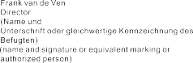
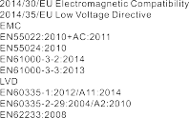
Overensstemmelseserklæring

Garanti
De garantivilkår, der offentliggøres af vores i-partnere, gælder i deres respektive lande. Garantien gælder fra den dag i-moppen anskaffes. Faktura med serienummer på maskinen, batterier og lader, gælder som bevis for garantien. Der er 1 års garanti på maskinen mod fabrikationsfejl. Fejl eller defekter opstået på grund af manglende vedligeholdelse eller forkert brug af i-moppen, jf. denne brugermanual, er ikke omfattet af garantien.

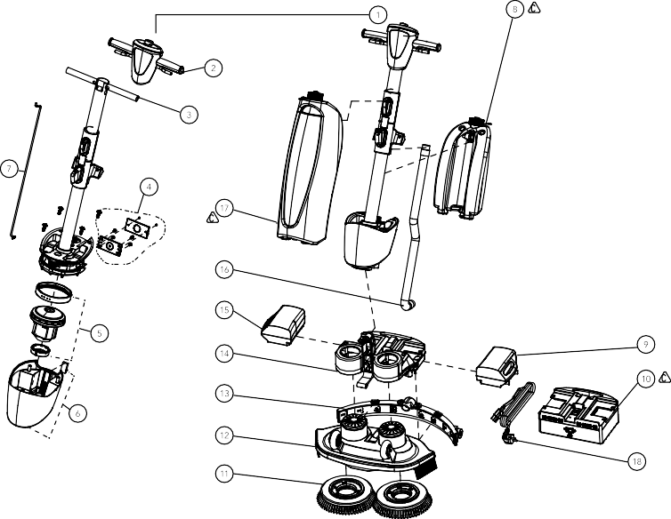
Splittegning

Nummer | P/N | Beskrivelse | Antal
1 | 106049 | Dreje knap programvælger blå | 1
2 | 105741 | Håndtag start & stop blå | 1
3 | 106233 | Assy inlet tube welding 1stk | 1
4 | 107032 | Assy hinge welding/top unit | 1
5 | A56015 | Sugemotor | 1
6 | 105874 | Skjold til motor grå | 1
7 | 106931 | Kit UTP cable (CAT5) 100cm | 1
8 | A56007 | Rentvandstank 4ltr kit | 1
9 | 106463 | Batteri venstre grå m/blå stik | 1
10 | A56005 | Ladestation MCU 2P 2x2,5A EU | 1
11 | 106519 | Blå børste medium sæt 2stk | 2
12 | 106107 | Bagplade til sugefod(hjulside) | 1
13 | 107703 | Cower for main lever | 1
14 | A56004 | Batteri højre hvid grå stik | 1
15 | 105519 | Sugeslange komplet m/koblinger | 1
16 | A56006 | Snavsetvandstank 8ltr kit | 1
17 | 107367 | Ledning til ladestation | 1

DIN LOKALE i-partner

i-team Global
Hoppenkuil 27b, 5626 DD Eindhoven Holland
www.i-teamglobal.com
www.i-teamdanmark.dk

